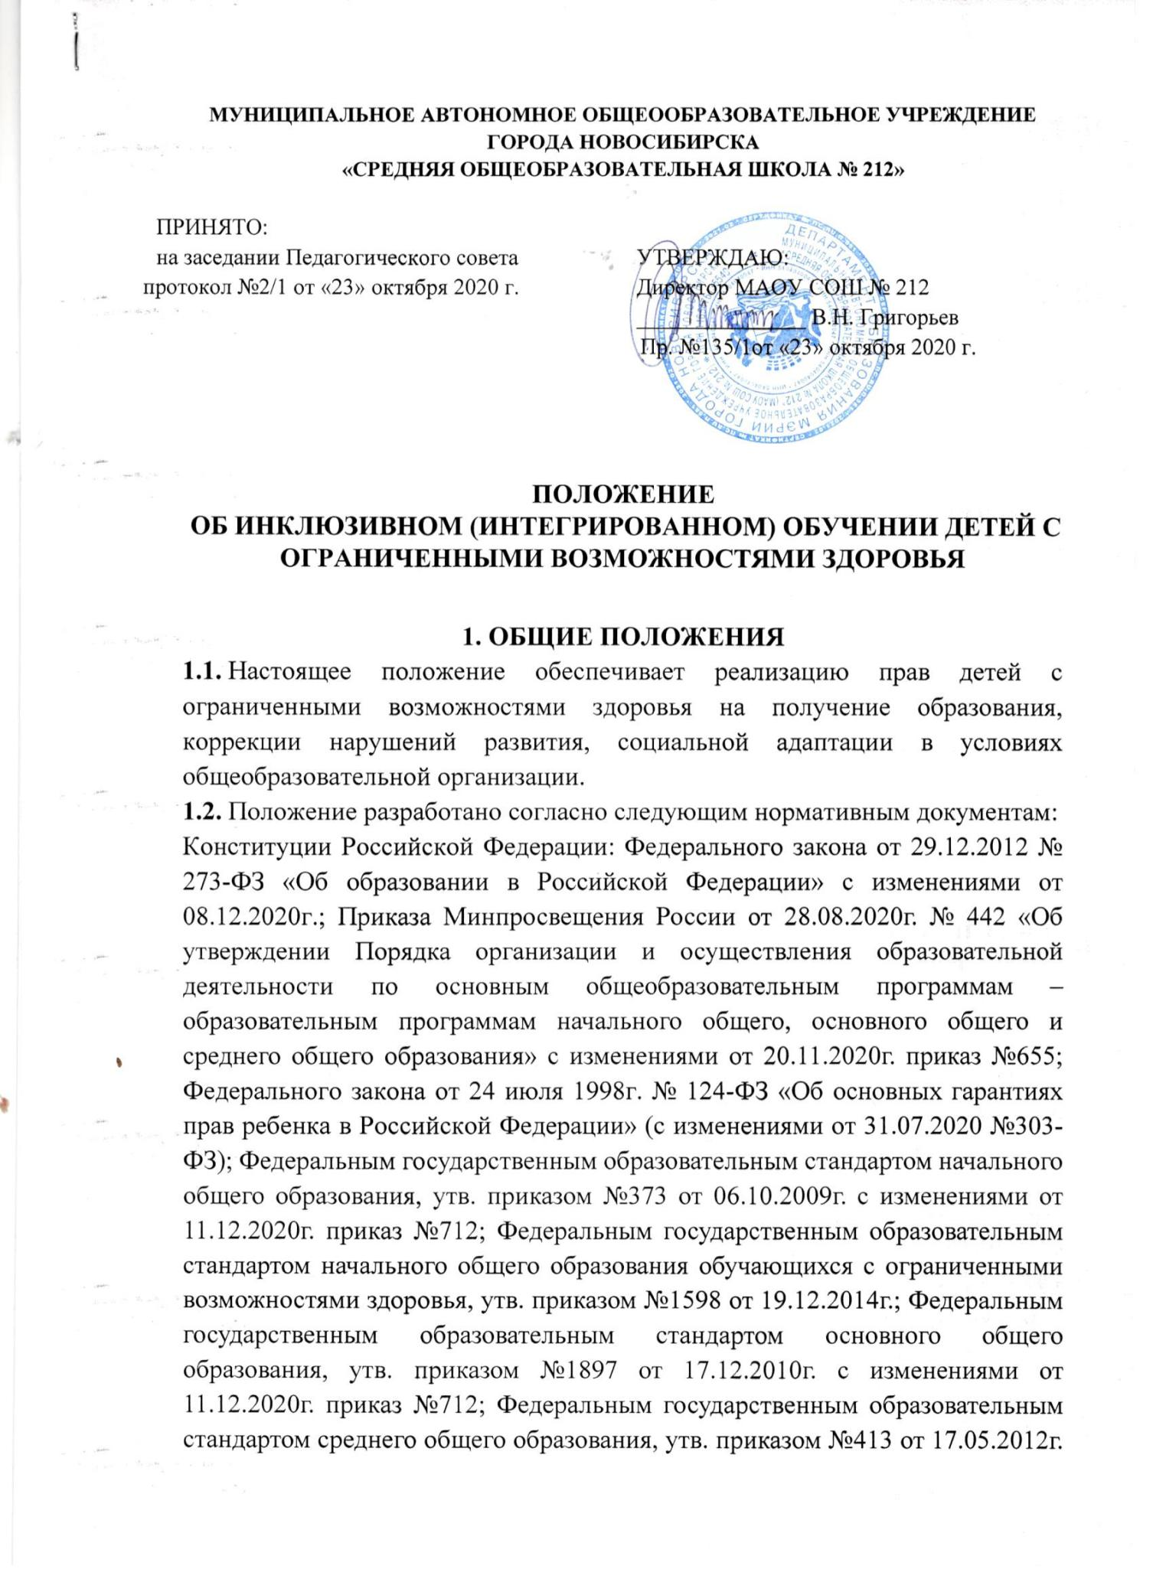
с изменениями от 11.12.2020 приказ №712; Приказом Минпросвещения России от 28.08.2020г. № 442 «Об утверждении Порядка организации и осуществления образовательной деятельности по основным общеобразовательным программам – образовательным программам начального общего, основного общего и среднего общего образования» с изменениями от 20.11.2020г. приказ №655; СанПиН 2.4.3648-20 «Санитарно-эпидемиологические требования к организации воспитания и обучения, отдыха и оздоровления детей и молодежи», утвержденными постановлением Главного государственного санитарного врача РФ от 28.09.2020г. №28.
  - Инклюзивное (интегрированное) обучение – это обеспечение равного доступа к образованию всех обучающихся с учетом разнообразия особых образовательных потребностей и индивидуальных возможностей. Организация образовательною процесса, при которой обучение и воспитание детей с ограниченными возможностями здоровья осуществляется в общеобразовательных организациях, осуществляющих реализацию общеобразовательных программ, в едином потоке с нормально развивающимися сверстниками.
  - Основная цель инклюзивного обучения – реализация права детей с ограниченными возможностями здоровья на получение образования в соответствии с познавательными возможностями и способностями по месту жительства, их социализация, адаптация и интеграция в общество, повышение роли семьи в воспитании и развитии своего ребенка.
  - Инклюзивное образование детей-инвалидов может реализовываться через следующие модели:
1) полная инклюзия – дети с ограниченными возможностями здоровья посещают общеобразовательные учреждения наряду со здоровыми сверстниками и обучаются по индивидуальным учебным планам, которые могут совпадать с учебным планом соответствующего класса, а также могут посещать кружки, клубы, внеклассные общешкольные мероприятия и др.;
2) частичная инклюзия – дети с ограниченными возможностями здоровья совмещают индивидуальное обучение на дому с посещением общеобразовательного учреждения и обучаются по индивидуальным учебным планам, количество часов и предметы которых рекомендует межведомственная комиссия по включению детей-инвалидов в инклюзивное и (или) дистанционное образование по согласованию с родителями (законными представителями). Также дети-инвалиды могут посещать кружки, клубы, внеклассные общешкольные мероприятия и др., если это не противоречит рекомендациям ТПМПК;
3) внеурочная инклюзия – дети с ограниченными возможностями здоровья обучаются только на дому и посещают кружки, клубы, внеклассные общешкольные мероприятия и др. в общеобразовательном учреждении по рекомендациям ТПМПК и по согласованию с родителями (законными представителями).
  - Контроль за освоением образовательных программ детьми с ограниченными возможностями здоровья осуществляет администрация школы.
  - Зачисление ребенка с ограниченными возможностями здоровья в общеобразовательный класс осуществляется приказом директора школы с согласия родителей (законных представителей) и на основании рекомендаций психолого-медико-педагогической комиссии с указанием программы обучения.

- ОРГАНИЗАЦИЯ ИНКЛЮЗИВНОГО (ИНТЕГРИРОВАННОГО) ОБУЧЕНИЯ
2.1. Инклюзивное обучение организуется на основании решения Педагогического совета и приказа директора школы.
2.2. Инклюзивное обучение организуется посредством совместного обучения учащихся c ограниченными возможностями с детьми, не имеющими таких ограничений, в одном общеобразовательном классе на уровне начального общего, основного общего и среднего общего образования. Общая наполняемость класса и количество обучающихся с ОВЗ в условиях инклюзии, а также численность обучающихся в малокомплектном классе для обучающихся с ОВЗ определяются исходя из категории обучающихся с ОВЗ в соответствии с установленными требованиями СанПиН в отношении предельной наполняемости классов.
2.3. Допускается сочетание интегрированной формы организации образовательного процесса с другими формами, при наличии указания на это в заключении ТПМПК.
2.4. При реализации общеобразовательных программ используются различные образовательные технологии, в том числе дистанционные образовательные технологии, электронное обучение.
2.5. Образовательная деятельность организуется в соответствии с расписанием учебных занятий и занятий внеурочной деятельности (организованной образовательной деятельности), которое определяется школой в соответствии с установленными требованиями СанПиН.
2.6. Режим работы при организации инклюзивного образования определяется Школой самостоятельно, с соблюдением норм СанПиН.
2.7. С детьми с ограниченными возможностями здоровья из трех или более параллельных классов организуются коррекционные занятия и уроки по таким учебным предметам учебного плана, как математика, русский язык, которые проводятся учителем.
2.8. Коррекционно-педагогические занятия могут проводиться в форме индивидуальных и групповых коррекционных занятий.
2.9. Учащиеся c ограниченными возможностями здоровья, успешно усваивающие адаптированные образовательные программы, по решению педагогического совета переводятся в следующий класс.
2.10. При отсутствии положительной динамики в усвоении адаптированных образовательных программ, в развитии и адаптации в условиях инклюзивного обучения по решению Педагогического совета, обучающиеся в установленном порядке направляются на дополнительную диагностику в ТПМПК для получения рекомендаций.
2.11. Ответственность за жизнь и здоровье детей-инвалидов в пути следования к общеобразовательной организации и обратно несут родители (законные представители).
2.12. Ответственность за жизнь и здоровье детей-инвалидов в общеобразовательной организации несет организация.

- ОБРАЗОВАТЕЛЬНЫЙ ПРОЦЕСС И ИТОГОВАЯ АТТЕСТАЦИЯ
3.1. Инклюзивное образование детей с ОВЗ организовано в форме совместного обучения детей с ОВЗ и детей, не имеющих таких ограничений, в одном классе, реализующем основные общие образовательные программы, если это не препятствует успешному освоению образовательных программ всеми учащимися.
3.2. Образовательный процесс при инклюзивном (интегрированном) обучении регламентируется учебным планом школы.
3.3. Обучение учащихся с ограниченными возможностями здоровья осуществляется по рекомендациям ТПМПК в рамках адаптированных образовательных программ при осуществлении индивидуальной психологической, медицинской коррекции.
3.4. Обучение организуется как по общим, так и по специальным учебникам, соответствующим программе обучения, рекомендованным Министерством образования и науки Российской Федерации к использованию в образовательном процессе в образовательных организациях. Решение по этому вопросу принимает учитель, согласуя его с методическим объединением и администрацией школы.
3.5. Образовательный процесс учащихся с ОВЗ сопровождают социальный педагог, педагог-психолог, учитель-логопед (дефектолог), медработник.
3.6. Рекомендуется обеспечивать участие всех детей с ОВЗ, независимо от степени выраженности нарушений их развития, в проведении воспитательных, культурно-досуговых, спортивно-оздоровительных и иных мероприятий.
3.7. Оценка знаний учащихся с ограниченными возможностями здоровья осуществляется в соответствии с программой обучения с учетом особенностей развития ребенка.
3.8. Текущий контроль успеваемости и промежуточная аттестация обучающихся с ОВЗ осуществляется в соответствии с требованиями действующего законодательства.
3.9. Решение о промежуточной аттестации обучающихся с ограниченными возможностями здоровья принимает Педагогический совет школы.
3.10. Для обучающихся с ограниченными возможностями здоровья, освоивших адаптированные программы основного общего образования, государственная (итоговая) аттестация проводится в форме государственного выпускного экзамена или может по их желанию проводиться в форме ГИА. При этом допускается сочетание обеих форм государственной (итоговой) аттестации. Выбранные выпускником форма (формы) государственной (итоговой) аттестации и общеобразовательные предметы, по которым он планирует сдавать экзамены, указываются им в заявлении.
3.11. Экзамены для учащихся с ограниченными возможностями здоровья проводятся в общей аудитории со всеми выпускниками по отдельному варианту, либо в отдельной аудитории со специально организованной экзаменационной комиссией.
3.12. Выпускники 9 классов, обучавшиеся по адаптированным образовательным программам начального и основного общего образования для детей с интеллектуально-когнитивными нарушениями, успешно освоившие уровень основного общего образования, получают документ государственного образца о получении основного общего образования.
3.13. Для обучающихся с ограниченными возможностями здоровья, освоивших основные общеобразовательные программы среднего общего образования, государственная (итоговая) аттестация проводится только в форме ЕГЭ. Государственный выпускной экзамен для выпускников с ограниченными возможностями здоровья организуется с учетом особенностей психофизического развития, индивидуальных возможностей и состояния их здоровья.

4. ПСИХОЛОГО-ПЕДАГОГИЧЕСКОЕ СОПРОВОЖДЕНИЕ РЕБЕНКА С ОГРАНИЧЕННЫМИ ВОЗМОЖНОСТЯМИ ЗДОРОВЬЯ, ОБУЧАЮЩЕГОСЯ В ФОРМЕ ИНКЛЮЗИВНОГО ОБРАЗОВАНИЯ
4.1. Диагностико-коррекционное и психолого-медико-педагогическое сопровождение обучающихся с ОВЗ в ОО осуществляет психолого-медико-педагогический консилиум (далее – ПМПк).
4.2. Специалисты ПМПк:
- осуществляют психолого-медико-педагогическое обследование детей с ОВЗ;
- определяют возможности инклюзии конкретного ребенка, условий и форм инклюзии;
- проводят предварительную работу с обучающимися, родителями (законными представителями), педагогическими работниками ОО, направленную на подготовку к организации инклюзивного образования в данной организации;
- разрабатывают совместно с педагогами индивидуальные образовательные маршруты;
- отслеживают эффективность обучения детей с ОВЗ по программе, рекомендованной ТПМПК;
- организуют систематическое сопровождение образовательного процесса в условиях инклюзии;
- осуществляют анализ выполненных рекомендаций всеми участниками процесса инклюзии;
- согласуют со специалистами ПМПк оценку результатов обучения.
4.3. Комплексное сопровождение детей с ОВЗ в условиях ОО осуществляют педагог-психолог, учитель-логопед (дефектолог), социальный педагог, учитель.
4.4. Результаты адаптации, продвижения в развитии и личностном росте обучающихся, формирования навыков образовательной деятельности, освоение образовательных программ, показатели функционального состояния их здоровья фиксируются в документации ПМПк.

5. ПОРЯДОК ПРИНЯТИЯ И СРОК ДЕЙСТВИЯ ПОЛОЖЕНИЯ
5.1. Данное Положение рассматривается и принимается на Педагогическом совете МАОУ СОШ №212 и утверждается приказом руководителя образовательной организации.
5.2. Настоящее Положение принимается на неопределенный срок и вступает в силу с момента его утверждения.
5.3. Данное Положение может быть изменено и дополнено в соответствии с вновь изданными нормативными актами регионального, федерального органов управления образованием только решением педагогического совета.
5.4. Изменения и дополнения к Положению принимаются на Педагогическом совете МАОУ СОШ №212 в составе новой редакции Положения, которое утверждается приказом руководителя образовательной организации. После принятия новой редакции Положения, предыдущая редакция утрачивает силу.

